Государственное бюджетное специальное (коррекционное)
образовательное учреждение для обучающихся,
воспитанников с ограниченными возможностями здоровья
специальная (коррекционная) общеобразовательная школа № 657
Приморского района Санкт – Петербурга

Визитная карточка

- Полное наименование образовательного учреждения:
Государственное бюджетное специальное (коррекционное) образовательное учреждение для обучающихся, воспитанников с ограниченными возможностями здоровья специальная (коррекционная) общеобразовательная школа № 657 Приморского района Санкт – Петербурга
- Адрес и контактная информация
Почтовый адрес: 197371, Санкт-Петербург, Комендантский проспект, д.29, корп.2, литера А
Электронный адрес: http://www.schkola657.@.ru
E-mail: school657@ spb.edu.ru
Контактные телефоны: 8(812)417-24-24
- Общая характеристика образовательного учреждения

Год основания: 5 сентября 1994

Лицензия №00164 от 20 января 2012 года

Свидетельство о государственной аккредитации № АА 160886, выдано Комитетом по образованию Санкт-Петербурга
На данный момент в школе обучается 302 чел., из них 216 чел. с легкой умственной отсталостью и 86чел. с умеренной умственной отсталостью. Изучением правил дорожного движения охвачены 302 учащихся (100% учащихся).
Наша главная цель – формирование общей культуры личности обучающихся на основе усвоения обязательного минимума содержания общеобразовательных программ, коррекции нарушений развития и социальной адаптации на основе специальных педагогических подходов.
Социальное партнерство школы. В городе находятся учреждения дополнительного образования, культуры, спорта и социально-общественные организации. Мы считаем, что социальное партнёрство позволит интегрировать имеющиеся в городе культурно- образовательные, социально- экономические, общественные ресурсы, и станет благоприятной средой для развития личности ребёнка.
Цель социального партнёрства школы - формирование у учащихся мировоззрения, представления о мире как целостной системе взаимосвязанных отношений, действий и поступков, определение своего места в обществе путем социального взаимодействия, общения, труда.
Программно-методическое обеспечение процесса обучения правилам безопасного поведения на дорогах
Изучением ПДД в ГБСКОУ школа №657 охвачен весь контингент учащихся с 1 по 12 классы. Работа с учащимися строится с учетом возрастных особенностей детей, с учетом особенностей их психофизического и интеллектуального развития.
Обучение ПДД ведется с применением различных форм (индивидуальная работа, фронтальное или групповое обучение) и методов (словесный, наглядный, практический) работы. Обучение правилам дорожного движения организовано таким образом, чтобы у каждого субъекта учебно-воспитательного процесса (учителя, родителя или учащегося) сформировалась жизненно важная потребность не только в изучении, но и соблюдении правил дорожного движения.
Реализуются также дополнительные образовательные программы:
- дополнительная образовательная программа дорожно-транспортной безопасности для занятий отряда «Юный пешеход»;
- дополнительная образовательная программа «Зарница», раздел «Правила безопасности на дорогах»;
- дополнительная образовательная программа по изобразительной деятельности «Правила дорожного движения».
Все обучающиеся школы охвачены активной работой по профилактике ДДТТ, через специальную Программу профилактики ДДТТ по внеклассной работе для классных руководителей, воспитателей ГПД «Воспитание культуры безопасного поведения на дороге через вовлечение школьников в изучение правил дорожного движения».
Особенностью учреждения являются:
- построение образовательной модели, включающей в себя комплекс образовательных услуг в сфере образования, предоставляемый учащимся ОУ.
- выстраивание образовательной системы, построенной на принципе преемственности, затрагивающей содержательные и технологические аспекты учащихся.
- системный подход к проектированию учебно-воспитательной деятельности учреждения, последовательность движения к прогнозируемым результатам, соотнесенным с целями, задачами и концепцией образовательного учреждения:
- единая система требований, оценки усвоения программ и изучения дисциплин, представленных в учебном плане;
- благоприятная и комфортная психолого-педагогическая среда;
- индивидуальное сопровождение учащихся (психолого-педагогическое, медико-оздоровительное, логопедическое);
- сочетание учебной деятельности с активным ежедневным отдыхом на свежем воздухе, подвижными играми, интересным досугом, внеклассной работой.
Описание предметной среды для обучения правилам дорожного движения (ПДД) в образовательном учреждении
Для успешной реализации данной программы в школе создана специальная предметная среда:
- Специально оборудованный кабинет по изучению правил дорожного движения отв. А.П. Юрков;
- Тренировочная площадка в помещении и во дворе школы по отработки навыков безопасного поведения на дорогах;
- Классные уголки безопасности «Дорожная азбука» с учетом возраста детей (начальные, средние, старшие классы);
- Методические материалы, учебные фильмы, видеоинформация о правилах поведения на дороге;
- Учебный макет «Безопасный путь в школу», «Железнодорожный переезд».
- Мультимедийная программа «Азбука дорожной науки» производственного объединения «Зарница».
- Учебный комплект по ПДД ООО «ПКФ «Альма»
Предметная среда для обучения учащихся включает в себя оформленные уголки безопасности учащихся, для родителей и педагогов с необходимыми рекомендациями по вопросам соблюдения ПДД (сезонные изменения, правила перевоза детей в автомобиле, схема безопасного подхода к образовательному учреждению и т.д.).
На территории учреждения создана площадка с разметкой для обучения учащихся правилам дорожного движения и безопасного поведения на дороге. Учащиеся с увлечением осваивают азы «пешеходной науки», активно проявляют себя как в роли пешеходов, так и водителей транспортных средств.
В каждом классе сделаны подборки методических разработок для проведения бесед и теоретических занятий с учащимися (демонстрационные материалы, дидактические пособия, игры и игрушки, подборки плакатов и видеофильмы).
Свои знания по ПДД дети закрепляют не только на практических занятиях и в играх, но и в творческой деятельности. Детские рисунки, плакаты, макеты не только украшают, но и воспитывают.

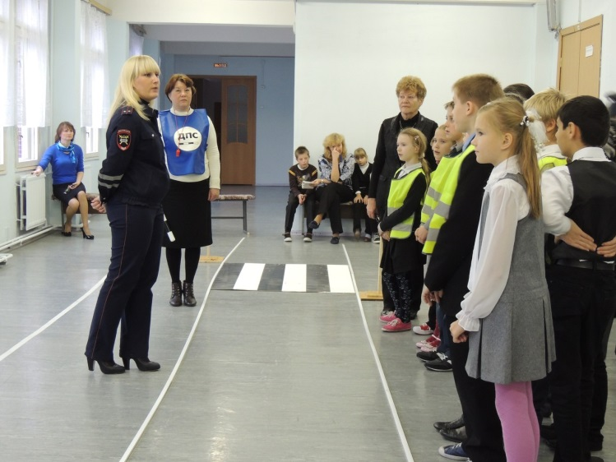

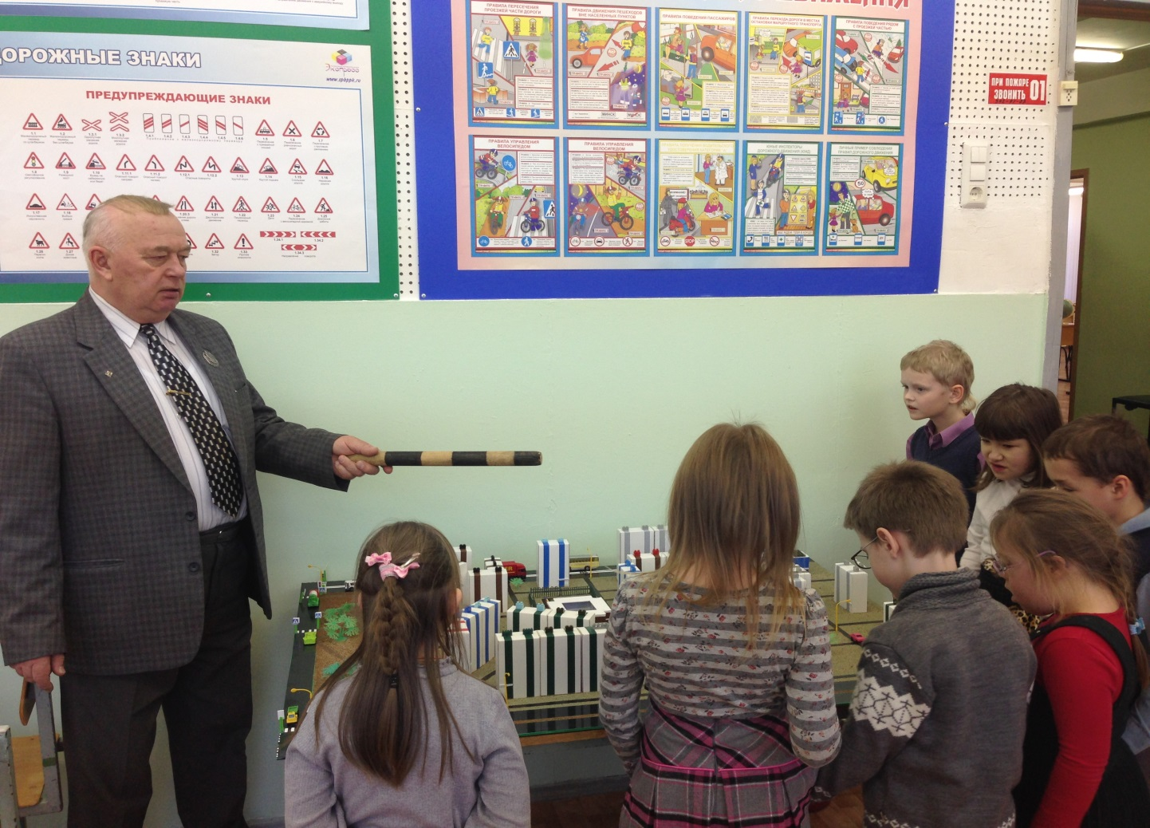

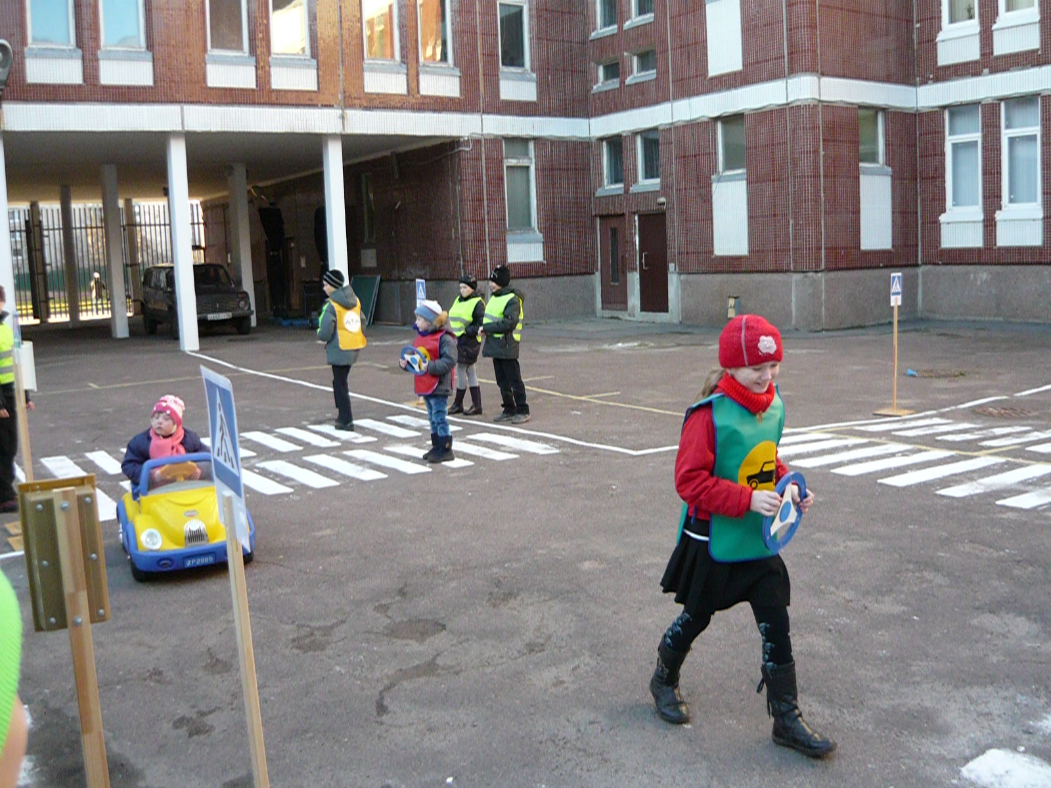
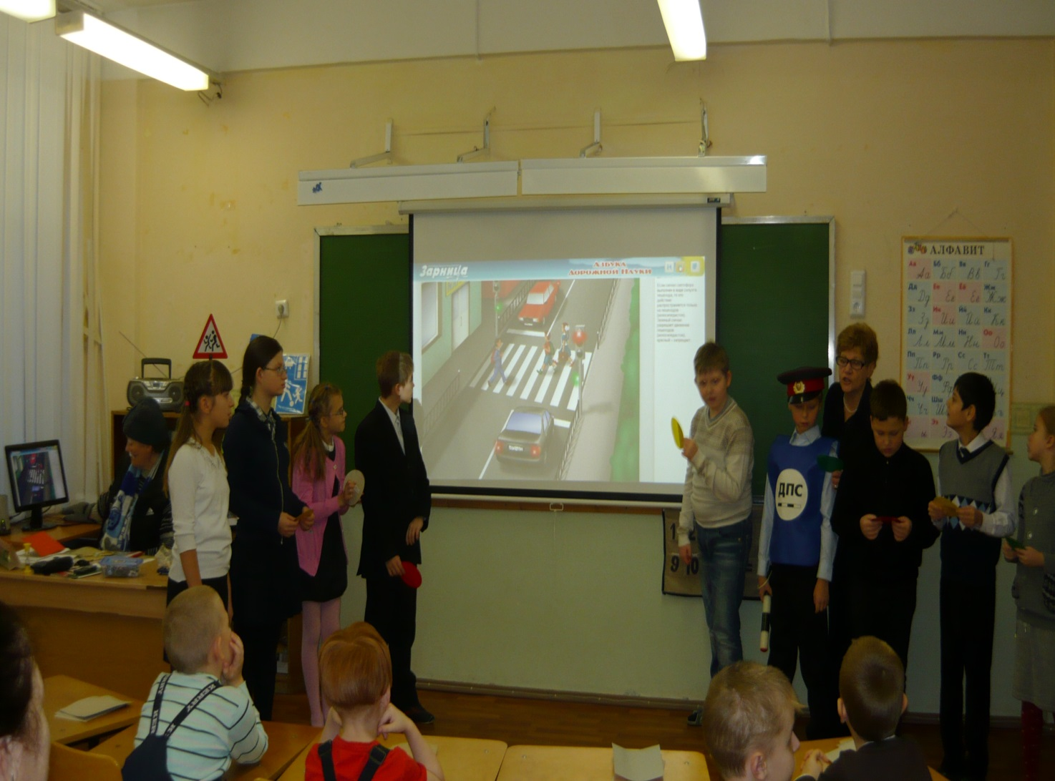
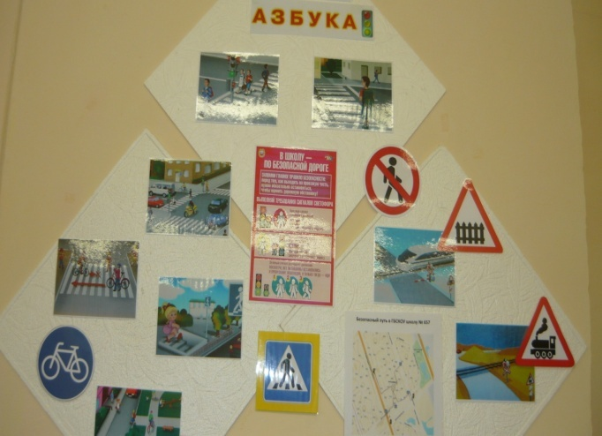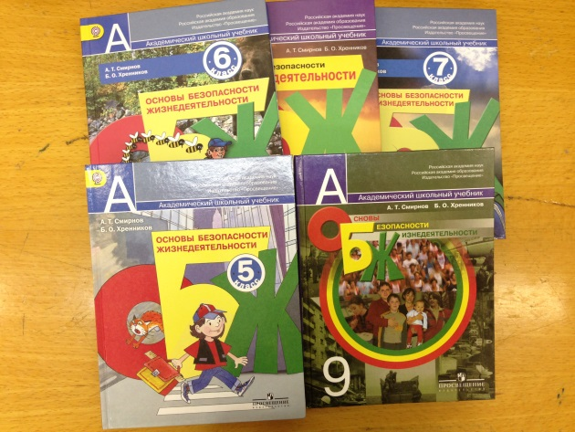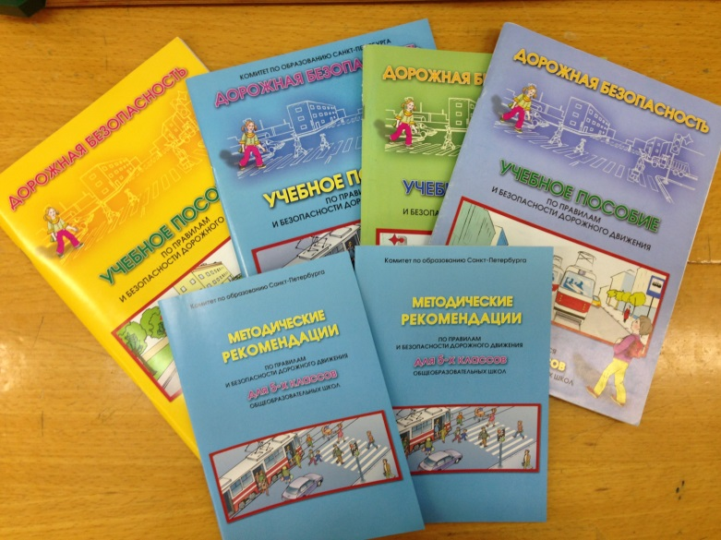
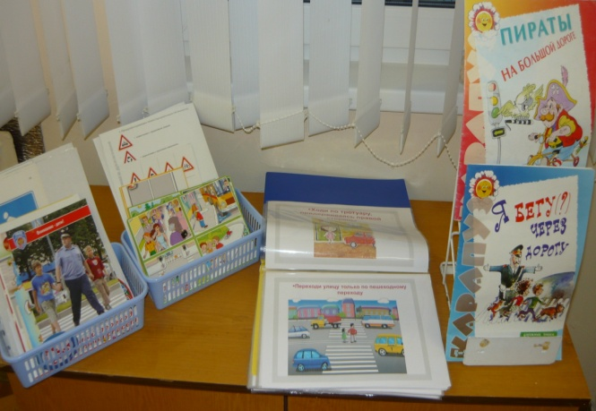
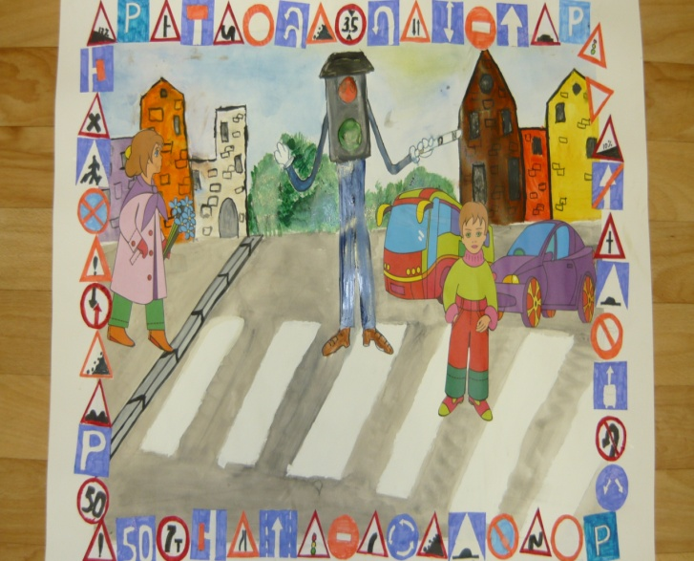
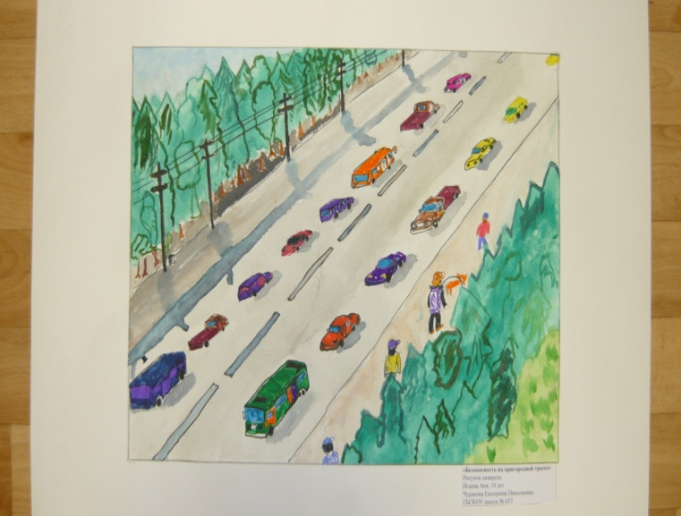

- Краткая характеристика педагогов, проводящих в образовательном учреждении работу по профилактике детского дорожно-транспортного травматизма

№ п/п | Ф.И.О. | Должность | Образование | Пед. стаж | Курсы повышения квалификации
- 1 | Юрков А.П. | Педагог-организатор по ОБЖ | высшее | 15 лет | Курсы повышения квалификации педагогов-организаторов ОБЖ  СПбАППО 2013г
- 2 | Гречко М.П. | Учитель начальных классов | высшее | 18 лет | Курсы повышения квалификации на базе РОЦБДД Приморского района 2011г «Особенности преподавания ПДД»
- 3 | Шорникова Е.Л. | Учитель начальных классов | высшее | 22 лет | Курсы повышения квалификации на базе РОЦБДД Приморского района 2011г «Особенности преподавания ПДД»
- 4 | Аржаных Н.А. | Учитель географии | Высшее | 15 лет
- 5 | Сорокина О.М. | Учитель естествознания | Высшее | 15 лет
- 6 | Кострулева Е.О. | Учитель физической культуры | Высшее | 7 лет

Кроме выше указанных педагогов, все классные руководители (36 человек) ежемесячно проводят классные часы по программе занятий по предупреждению детского дорожно-транспортного травматизма «Воспитание культуры безопасного поведения на дороге через вовлечение школьников в изучение правил дорожного движения», беседы с родителями по профилактике и предупреждению ДДТТ.

5. Сведения об участии педагогов в опытно-экспериментальной работе, конкурсах, мероприятиях по повышению профессионального мастерства:
За период работы с 2010 по 2013 гг. учащиеся школы активно участвовали в различных районных и городских мероприятиях по профилактике ДДТТ.
В 2013 году в школе создана и успешно работает творческая группа педагогов по предупреждению детского дорожно-транспортного травматизма «Дорожный патруль».
03.04.2013 специалистом отдела образования Аксеновой Д.А., старшим инспектором по пропаганде БДД ОГИБДД УМВД по Приморскому району Санкт-Петербурга капитаном полиции Василевской О.В. осуществлялась проверка организации работы по профилактике ДДТТ в ГБСКОУ школе № 657. Было отмечено, что данная работа в школе полностью соответствует требованиям и рекомендовано пропагандировать использование мультимедийной учебно-методической программы «Азбука дорожной науки» среди ОУ приморского района.
29.04.2013 на базе школы проходил районный семинар «Особенности организации работы по профилактике ДДТТ в специальных (коррекционных) ОУ для обучающихся с ОВЗ», на котором была представлена программа «Азбука дорожной науки» производственного объединения «Зарница» и особенности ее использования для учащихся с ОВЗ.

